МІНІСТЕРСТВО ОСВІТИ І НАУКИ УКРАЇНИ

ДЕРЖАВНИЙ УНІВЕРСИТЕТ «ЖИТОМИРСЬКА ПОЛІТЕХНІКА»

Кафедра інженерії програмного забезпечення

**КУРСОВИЙ ПРОЕКТ**

(ПОЯСНЮВАЛЬНА ЗАПИСКА)

з дисципліни: «Бази даних»

на тему:

**«Магазин годинників Overclock»**

студента ІV курсу групи ІПЗ-19-1

спеціальності 121 «Інженерія програмного забезпечення»

Драка Тараса Сергійовича

(прізвище, ім’я та по-батькові)

Керівник: доцент кафедри ІПЗ  
Сугоняк І.І.

Дата захисту: " ___ " ____________ 20__ р.

Національна шкала ___________________

Кількість балів: ______________________

Оцінка: ECTS ________________________

Члени комісії __________________ І.І. Сугоняк

(підпис) (прізвище та ініціали)

__________________ О.В. Власенко

(підпис) (прізвище та ініціали)

__________________ С.М. Кравченко

(підпис) (прізвище та ініціали)

Житомир – 2023

ДЕРЖАВНИЙ УНІВЕРСИТЕТ «ЖИТОМИРСЬКА ПОЛІТЕХНІКА»

Факультет інформаційно-комп’ютерних технологій Кафедра інженерії програмного забезпечення Освітній рівень: бакалавр

Спеціальність 121 «Інженерія програмного забезпечення»

«ЗАТВЕРДЖУЮ»

Зав. кафедри

А. В. Морозов “ ” 2021р.

ЗАВДАННЯ

НА КУРСОВИЙ ПРОЕКТ СТУДЕНТУ

Драку Тарасу Сергійовичу

1. Тема роботи: Розробка бази даних магазину годинників
2. Керівник курсового проекту: І. А. Сугоняк
3. Строк подання студентом: “ 10 ” червня 2021р.
4. Вхідні дані до роботи: Розробити базу даних месенджера, а також месенджер
5. Зміст розрахунково-пояснювальної записки(перелік питань. Які підлягають розробці)
   * аналіз методів та засобів вирішення задачі
   * проектування та розробка програмного додатку
   * опис роботи з програмним додатком та його тестування
6. Перелік графічного матеріалу(з точним зазначенням обов’язкових креслень)
7. Презентація до КП
8. Посилання на репозиторій:
9. Консультанти розділів проекту (роботи)

|  |  |  |  |
| --- | --- | --- | --- |
| Розділ | Прізвище, ініціали та посади консультанта | Підпис, дата | |
| завдання видав | завдання прийняв |
| 1,2 | І. А. Сугоняк, доцент кафедри ІПЗ |  |  |
|  |  |  |  |
|  |  |  |  |
|  |  |  |  |
|  |  |  |  |

1. Дата видачі завдання “ 06 ” березня 2021 р.

**КАЛЕНДАРНИЙ ПЛАН**

|  |  |  |  |
| --- | --- | --- | --- |
| № з/п | Назва етапів курсової роботи | Термін виконання етапів  роботи | Примітки |
| 1 | Постановка задачі | 06.03-11.03 |  |
| 2 | Пошук, огляд та аналіз аналогічних розробок | 20.03-01.04 |  |
| 3 | Формулювання технічного завдання | 01.04-03.04 |  |
| 4 | Опрацювання літературних джерел | 05.04-07.04 |  |
| 5 | Проектування структури | 20.04-28.04 |  |
| 6 | Написання програмного коду | 05.05-22.05 |  |
| 7 | Відлагодження | 23.05-04.06 |  |
| 8 | Написання пояснювальної записки | 05.06-09.05 |  |
| 9 | Захист | 16.06 |  |

**Студент**  Драк Т. С.

(підпис) (прізвище та ініціали)

**Керівник проекту**  І. І. Сугоняк

(підпис) (прізвище та ініціали)

# 

# **РЕФЕРАТ**

# Пояснювальна записка до курсового проекту на тему «База даних Годинників» складається з переліку умовних скорочень, вступу, трьох розділів, висновків, списку використаної літератури та додатку.

# Текстова частина викладена на … сторінках друкованого тексту.

# Пояснювальна записка має … сторінки додатків. Список використаних джерел містить … найменувань і займає … сторінку. В роботі наведено … рисунків. Загальний обсяг роботи – … сторінки.

# У першому розділі було проведено аналіз потреб та обґрунтовано вибір засобів реалізації проекту.

# У другому розділі проведено проектування і розробку бази даних.

# У третьому розділі реалізовано підсистему обробки даних, проведено тестування програмного продукту, налаштовано роботу сервера.

# Висновок містить в собі результати виконаної роботи.

# У додатку представлений лістинг основних класів та методів розробленого програмного продукту.

# Ключові слова: ІНТЕРФЕЙС, ГОДИННИК, РОЛІ, ІНФОРМАЦІЙНА СИСТЕМА, БАЗА ДАНИХ, ІНФОРМАЦІЯ, КОРИСТУВАЧ, АДМІНІСТРАТОР.

Зміст

**ВСТУП** 6

**1 АНАЛІЗ ІНФОРМАЦІЇ ТА ОСОБЛИВОСТЕЙ ПРЕДМЕТНОЇ ОБЛАСТІ ДОСЛІДЖЕННЯ** 8

**1.1 Аналіз задачі, засобів та методів її вирішення** 8

**1.2 Обґрунтування вибору засобів реалізації** 9

**2 ПРОЕКТУВАННЯ БАЗИ ДАНИХ** **Ошибка! Закладка не определена.**

**2.1 Аналіз інформаційних процесів** **Ошибка! Закладка не определена.**

**2.2 Проектування структури бази даних** **Ошибка! Закладка не определена.**

**Висновки до другого розділу** **Ошибка! Закладка не определена.**

**3 РЕАЛІЗАЦІЯ ПІДСИСТЕМИ ОБРОБКИ ДАНИХ** **Ошибка! Закладка не определена.**

**3.1 Проектування інтерфейсу обробки даних** **Ошибка! Закладка не определена.**

**3.2 Реалізація операцій обробки даних в БД** 24

**3.3 Тестування** 25

**Висновки до третього розділу** 26

ВИСНОВКИ 27

**СПИСОК ВИКОРИСТАНИХ ДЖЕРЕЛ** **Ошибка! Закладка не определена.**

**ДОДАТКИ** **Ошибка! Закладка не определена.**

ПЕРЕЛІК УМОВНИХ СКОРОЧЕНЬ

Sql - Structured Query Language PS – PhpStorm

БД – база даних

ІС – інформаційна система

ПК – персональний комп’ютер

**ВСТУП**

Дана курсова робота присвячена створенню бази даних для "Overclock".

Кожен день ми використовуємо різноманітні годинники, будь то на смартфонах, настільних годинниках або наручних годинниках. Годинники є необхідними пристроями для вимірювання часу, а також можуть мати додаткові функції, такі як будильник, кронограф, GPS тощо.

Оскільки на ринку присутні різноманітні моделі годинників з різними функціями, характеристиками та дизайном, інформація про них є важливою для багатьох людей. База даних може допомогти зберігати всю цю інформацію в одному місці, забезпечуючи швидкий та зручний доступ до неї.

Вона дозволяє користувачам швидко знаходити потрібну інформацію про годинники, порівнювати їх характеристики, переглядати зображення та отримувати детальні описи моделей. Крім того, база даних може допомогти зберігати історію моделей, ціни, відгуки користувачів та іншу корисну інформацію.

Розробка бази даних для "Overclock" є основною темою даного курсового проекту. Це важкий і відповідальний процес, який вимагає детального аналізу, проектування та впровадження структури бази даних, що задовольняє потреби користувачів і забезпечує ефективну роботу з інформацією про годинники.

**Актуальність теми -** Обумовлена потребою зберігання великої кількості інформації про годинники для порівняння її користувачами які потребують роботи з ПК для якої потрібна потужність та швидкість обробки великих обсягів інформації

**Об’єкт дослідження курсової роботи** - створення, розробка БД за тематикою даного проекту.

**Предмет дослідження** - БД на тему «Годинники», реалізація основних можливостей, які мають бути присутні на типових представниках таких проектів.

**Метою роботи** – закріплення знань, отриманих при вивченні навчальної дисципліни «Бази даних», придбання навичок у використанні сучасних інформаційних технологій для виготовлення програмних продуктів з підтримкою функціонування інформаційних систем.

# **РОЗДІЛ 1 АНАЛІЗ ІНФОРМАЦІЇ ТА ОСОБЛИВОСТЕЙ**

# **ПРЕДМЕТНОЇ ОБЛАСТІ ДОСЛІДЖЕННЯ**

**1.1 Аналіз задачі, засобів та методів її вирішення**

Було отримано завдання на курсовий проект – створення БД годинників Основні завдання:

* провести дослідження особливостей предметної області;
* визначити перелік операцій які потрібні для роботи з БД;
* спроектувати схему БД;
* підтримати відповідність даних;
* забезпечити можливість обробки, зберігання та виведення інформації.
* розробити ролі користувачів БД;
* забезпечити функціонал для користувача та можливості адміністратора;
* розробка БД;
* захист від SQL-ін’єкцій;
* забезпечити функціональні засоби для роботи з ІС;

БД – це сукупність відомостей про об’єкти, процеси події чи явища, що стосуються певної теми, організовані таким чином, щоб забезпечити зручні представлення та роботу даної сукупності як загалом, так і будь-якої її частини. БД «годинників» призначена для зберігання, обробки та виведення інформації про годинники їх характеристики та певних допоміжних даних що

стосуються їх

В ході дослідження даної предметної області було визначено перелік основних операцій для роботи з БД.

Основними операціями є:

* додавання в таблицю записів;
* видалення з таблиці записів;
* оновлення значень полів в записах;
* пошук за відповідною умовою;

Для проектування та розробки БД було використано СУБД MySQL. Для роботи з MySQL було використано веб-додаток PHPMyAdmin з відкритим кодом, що забезпечує веб-інтерфейс для адміністрування даної СУБД.

Для розробки інтерфейсних засобів роботи з БД було використано середовище розробки PhpStorm.

Для встановлення локального сервера на персональний комп'ютер використовувався віртуальний (локальний) сервер OpenServer.

Під час розробки було використано такі мови програмування як PHP.

Крім того використовувались мова розмітки сторінки HTML та мова опису зовнішнього вигляду документу CSS. Також було використано набор інструментів Bootstrap;

Для проектування CMS-системи було використано архітектурний шаблон Model-View-Controller.

**1.2 Обґрунтування вибору засобів реалізації.**

Повноцінне використання БД неможливе без використання систем управління базами даних.

СУБД - Систе́ма управління ба́зами да́них — набір взаємопов'язаних даних (база даних) і програм для доступу до цих даних. Надає можливості створення, збереження, оновлення та пошуку інформації в базах даних з контролем доступу до даних.

При виборі засобів реалізації дуже важливо вибрати СУБД, яка найбільшою мірою відповідає визначеним вимогам до інформаційної системи.

Під час вибору СУБД було прийнято до уваги такі чинники:

* Підтримка високої швидкості отримання даних зі сховища;
* Серверна операційна система;
* Наявність зручних утиліт перегляду даних в сховищі;
* Ціна;
* Рівень кваліфікації роботи з даною СУБД;
* Підтримка якісного процесу додавання і оновлення даних;

Задовольнити всі перелічені вимоги у межах одного продукту зазвичай неможливо. Провівши дослідження найбільш відомих і найбільш використовуваних СУБД за рейтингом 2021 року було прийнято рішення розглянути 3 СУБД: Oracle, Microsoft SQL Server, MySQL.

**Firebird** — система керування реляційною базою даних. Firebird - кросплатформна, вона може запускатись на більшості UNIX-подібних систем (в тому числі Linux та FreeBSD) та Windows. Firebird призначений для обробки великої кількості даних, надійність і цілісність яких забезпечується завдяки дотриманню ACID.

**MySQL** — є досить популярною серед початківців, оскільки відкритий код і безкоштовність дають можливість розробникам легко завантажити дану СУБД і змінювати свій код будь-коли. Зазвичай використовується разом з PHP і сервером Apache

**Microsoft SQL Server** - багатокористувацький програмний продукт. Підтримує видалення, підключення, працює з різними типами даних, має зручні утиліти для налаштування. Зазвичай використовується разом з .NET.

Порівнявши дані СУБД (табл.1), можна зробити висновок, що вони мають певні відмінності але не критично відрізняються одна від одної. Спираючись на досвід роботи, та сучасні тенденції, для реалізації інтерфейсу управління інформаційною системою, що розробляється, було обрано мову програмування PHP, тому доцільно було використати СУБД MySQL. Великою перевагою є те, що для роботи з MySQL не потрібно нічого додатково встановлювати та налаштовувати; все необхідне вже доступне разом зі стандартним постачанням PHP. Адміністрування БД буде відбуватися з використанням веб-інтерфейсу PhpMyAdmin.

Спеціальні вбудовані функції для роботи з MySQL дозволяють просто та ефективно працювати з цією СУБД (виконувати запити, обробляти помилки, читати та записувати дані).

Переваги MySQL:

* Відкритий вихідний код;
* Простота у використанні;
* Функціональність (включає в себе весь необхідний набір інструментів);
* Безпека (багато систем безпеки вже вбудовані і працюють по замовчуванню);
* Масштабованість;
* Швидкість;

**Функціональне порівняння СУБД**

|  |  |  |  |
| --- | --- | --- | --- |
|  | **MySQL** | **Firebird** | **Microsoft SQL Server** |
| ОС | Windows, Linux, UNIX, Mac OS, Symbian, BSD | Windows, Linux, UNIX,  Mac OS | Windows, Linux, Mac  OS |
| Бекап механізми | Лише 2 | Багато | Лише 3 |
| Ціна | Безкоштовна | Безкоштовна | Має безкоштовну  версію |
| Підтримка мови | SQL | PL/SQL, SQL | Т-SQL |
| Підтримка XML | - | + | + |
| Cинтакс | простий | простий | простий |
| Масштабованість | Для малих і великих  проектів | Для великих проектів | Для великих проектів |
| Мови | Ada, C, C#, C++, D,  Delphi, Eiffel, Erlang, Haskell, Java, JavaScript (Node.js), Objective-C, OCaml, Perl, PHP, Python,  Ruby, Scheme, Tcl | C++,C#, Java, PHP,  Python, Delphi, Ruby | C#, Java, PHP, Eiffel,  Python, JavaScript (Node.js), Ruby, C++ |
| Продуктивність | Висока | Висока | Висока |
| Контроль цілісності БД | + | + | + |
| Механізм блокування | Лише блокування  таблиць | Має блокування  таблиць, а також | Має блокування  таблиць, а також |
| трансакцій під час запису або на рівні сторінок |  | блокування рядків | блокування рядків |
| Контроль доступу до даних. Аутентифікація  засобами СУБД | + | + | + |
| Процедури, що  зберігаються та тригери | + | + | + |

**Висновки до першого розділу**

В першому розділі було визначено основне завдання, поставленно цілі та задачі. Крім цього було створено загальний план роботи і визначено потреби, які мають бути виконані.

Було розглянуто і досліджено існуючі СУБД. Проведено їх аналіз та порівняння.

Прийнято рішення, що розробка БД буде виконуватися з використанням СУБД MySQL, а інтерфейс для адміністрування з використанням мови програмування PHP.

**РОЗДІЛ 2: ПРОЕКТУВАННЯ БАЗИ ДАНИХ**

**2.1 Аналіз інформаційних процесів**

Інформаційна система — це сукупність організаційних і технічних засобів для збереження та обробки інформації з метою забезпечення інформаційних потреб користувачів. Розробка інформаційної системи розпочинається з аналізу даних, огляду аналогів у відкритому доступі, їх аналізу, визначення основних вимог за тематикою проекту.

За допомогою проведених досліджень було визначено необхідну структуру ІС, яка найкращим чином підлягає для використання у проекті.

Інформаційна система має включати в себе (рис.1):

* Збереження даних про годинники;
* Збереження даних про характеристики годинники;
* Збереження даних про коментарі залишені для певного годинника.
* Збереження даних про користувачів;
* Збереження інформації про блог сайт;
* Ідентифікація користувачів;

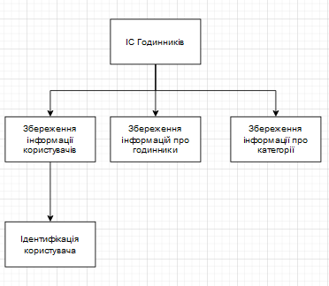

Рис. 1. Схема інформаційної системи.

Основними функціями, які мають бути реалізовані для роботи з інформаційною системою є:

* Створення;
* Редагування;
* Видалення;

Проте дані функції будуть обмежені для звичайних користувачів, адміністратор має повні можливості.

Щоб задовольнити основні потреби при роботі з ІС, було вирішено, що інформаційна система має включати 2 ролі за якими будуть розподілятися основні можливості у системі.

**Гість** – має можливість переглянути товар.

**Користувач** – має можливість замовити товар на сайті та відмінити замовлення.

**Адміністратор** – має можлівість проводити CRUD функції з товарами

Користувач не матиме таких широких можливостей порівняно з адміністраторами.

Однією з основних функцій даної ІС є ідентифікація користувачів, саме вона визначає можливості користувача та визначає роботу цієї системи. Ідентифікація користувачів відбувається наступним чином (рис.2).

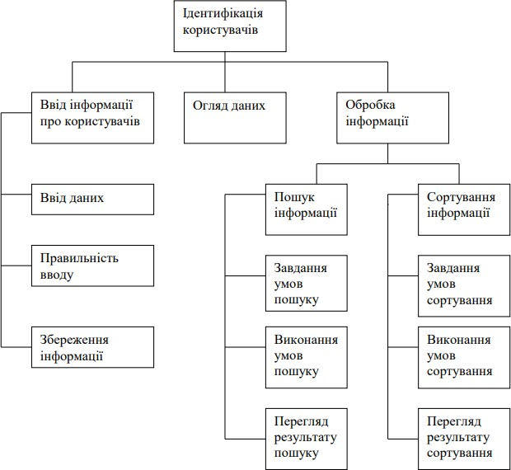

Рис. 2. Схема ідентифікації користувача.

Розподіл за ролями, а саме запис у табличку з користувачами або студентами має відбуватися при реєстрації, або за допомогою адміністратора. Це є частиною нашої автоматизованої системи (рис.3).

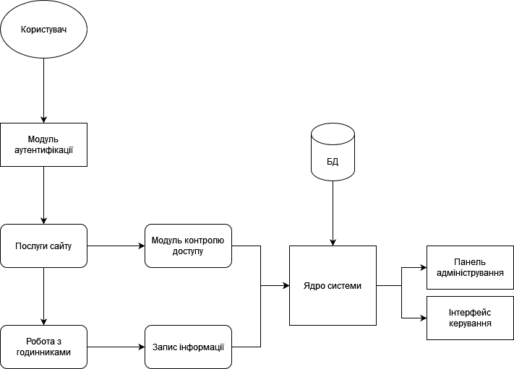  
Рис. 3. Структура автоматизованої системи.

**2.2 Проектування структури бази даних**

Схема бази данних містить наступні таблиці:

* Brand
* Basket
* Gender
* Material
* Order_item
* Product
* Type
* User
* User_order

*Основну діаграму бази даних з відображенням усіх зв’язків та полів наведено в Додатку А.*

Для збереження користувачів, було створено табличку Users. В данній таблиці знаходяться інформація для аутентифікації в системі, а саме логін та зашифрований пароль. Також ця таблиця зв’язана з таблицею Comment. Структура таблиці наведена нижче:

Структура таблиці "Users"

|  |  |  |  |  |
| --- | --- | --- | --- | --- |
| Назва | Тип | ПК | ЗК | Опис |
| id | int | + | - | ID у базі |
| login | varchar(50) | - | - | Логін для авторизації у системі |
| pass | Varchar(50) | - | - | Пароль аккаунту у системі |
| access | int | - | - | Рівень доступу |
| firstname | varchar(20) | - | - | Ім'я користувача |
| lastname | varchar(20) | - | - | Прізвище користувача |

Для збереження твару в корзині, було створено табличку basket. В данній таблиці знаходяться збереженні користувачем товари для подальшого придбання Структура таблиці наведена нижче:

Структура таблиці " basket "

|  |  |  |  |  |
| --- | --- | --- | --- | --- |
| Назва | Тип | ПК | ЗК | Опис |
| id | int | + | - | ID у базі |
| User_id | int | - | - | ID юзера |
| Product_id | int | - | - | ID товару |
| quantity | int | - | - | Кількість |

Для збереження замовлення користувача, було створено user_order. В данній таблиці знаходяться збереженні данні користувача.

Структура таблиці наведена нижче:

Структура таблиці "user_order "

|  |  |  |  |  |
| --- | --- | --- | --- | --- |
| Назва | Тип | ПК | ЗК | Опис |
| id | int | + | - | ID у базі |
| date | datetime | - | + | Дата |
| User_id | int | + | + | ID користувача |
| name | int | + | - | Ім’я користувача |
| phone | varchar(255) | + | - | Номер телефону |
| city | varchar(255) | + | - | Місто |
| Post_number | Varchar(255) | + | - | Поштовий номер |
| Total_price | double | - | + | Обща ціна |
| status | Varchar(255) | - | + | Статус товару |

Одна з сортируючих таблиць яка сортує товари по матеріалам.

Структура таблиці наведена нижче:

Структура таблиці "material "

|  |  |  |  |  |
| --- | --- | --- | --- | --- |
| Назва | Тип | ПК | ЗК | Опис |
| id | int | + | - | ID у базі |
| name | Varchar(255) | - | + | Дата |
| photo | Varchar(255) | - | + | ID користувача |

Для збереження інформації про товар табличку product. Дана таблица приймає всі данні товару та виводить їх на сайті. Структура таблиці наведена нижче:

Структура таблиці "product "

|  |  |  |  |  |
| --- | --- | --- | --- | --- |
| Назва | Тип | ПК | ЗК | Опис |
| id | int | + | - | ID у базі |
| name | datetime | - | + | Назва товару |
| photo | int | + | + | Фото товару |
| Type_id | int | + | - | Тип товару |
| Gender_id | varchar(255) | + | - | Стать до якої підходить товар |
| Material_id | varchar(255) | + | - | Матеріал товару |
| Brand_id | Varchar(255) | + | - | Бренд товару |
| price | double | - | + | Ціна товару |
| count | Varchar(255) | - | + | Кількість товару |
| Short_description | text | + | - | Короткий опис товару |
| description | text | + | + | Повний опис товару |
| visible | int | - | + | Видимість товару |

**Висновки до другого розділу**

У другому розділі було розроблено БД, розглянуто структуру ІС, її основні можливості. Наведено схеми та діаграми основних функцій системи та наведено опис таблиць та їх полів, зв’язхів між ними, основні можливості роботи з ними. Продемонстровано схему роботи загального алгоритму ІС.

**РОЗДІЛ 3: РЕАЛІЗАЦІЯ ПІДСИСТЕМИ ОБРОБКИ ДАНИХ**

**3.1 Проектування інтерфейсу обробки даних**

Дослідивши ІС було вирішено, що основну частину інтерфейсу будуть складати таблиці і форми (рис. 4)

Уся інформація буде виводитися у вигляді таблиці. Адміністратор зможе переходити по відповідному запису і додавати, редагувати, або видаляти його.

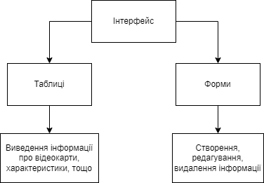

Рис. 4. Інтерфейс ІС

Для реалізації основного інтерфейсу було розроблено веб-сайт з двома основними сторінками та панеллю адміністратора тобто панеллю керування. На кожній сторінці є навігація за якою можна переміщуватись по сайту та робити пошук (реєстрація, авторизація, пошук, панель адміністратора, вихід). Кнопки змінюються в залежності від входу/виходу користувача та його рівня доступу. На сторінці з годинниками розміщено панель для сортування (рис.5). Годинники можна сортувати за характеристиками та назвою. Також, по мірі надходження інформації з БД формується пагінація.

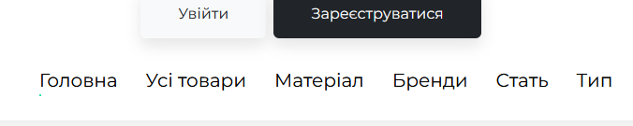

Рис. 5. Панель сортування

Годинники виводяться у вигляді боксів з основною інформацією натиснувши на яку можна потрапити на сторінку з годинником та його характеристиками (рис. 6).

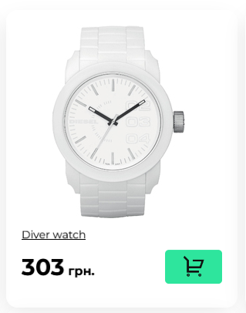

Рис. 6. Вивід годинників на сторінці з ними.

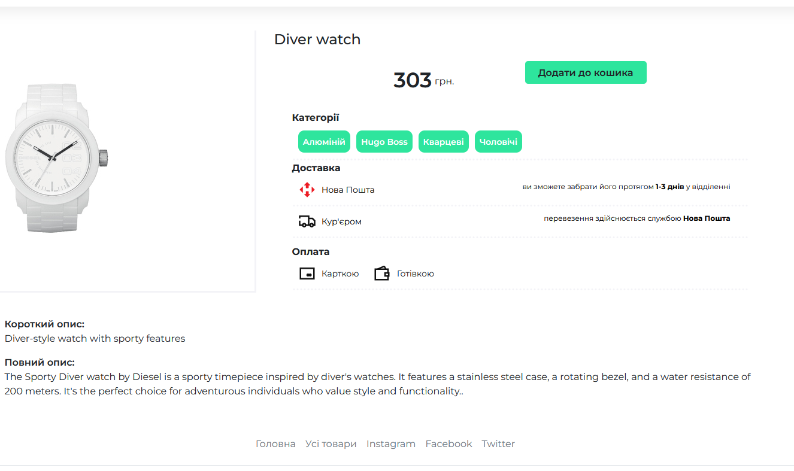

Рис. 7.Сторінка годинника.

Панель адміністратора включає в себе CRUD функції з товарами. Їх редагування та перегляд схованих товарів доступне тільки адміністратору. (рис. 8)

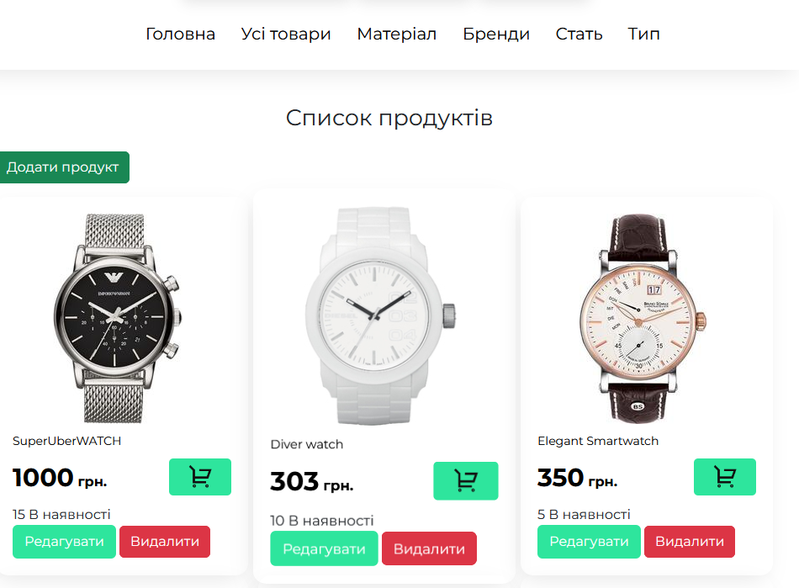

Рис. 8. Вигляд для адміністратора.

Для створення і оновлення даних передбачені форми. Якщо це редагування чи оновлення, то форма заповнюється відповідними даними з БД. Якщо додавання – форма буде пустою. (рис. 9)

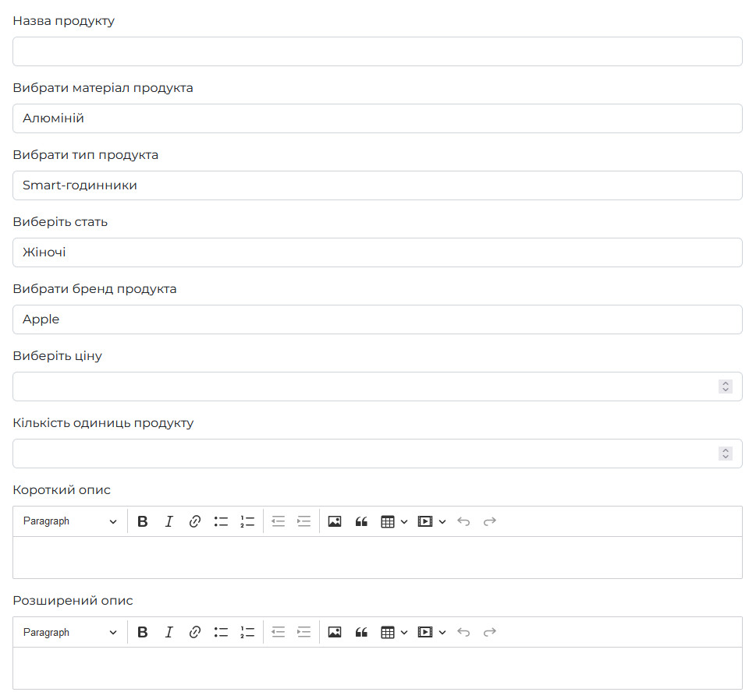Рис. 9. Форма додавання годинників.

**3.2 Реалізація операцій обробки даних в БД**

Підключення до бази даних відбувалося завдяки розширенню PDO (PHP Data Objects), яке забезпечує універсальний інтерфейс для доступу до різноманітних БД.

public function __construct($hostname, $login, $password, $database){  
 $this->pdo = new \PDO("mysql: host={$hostname};dbname={$database}", $login, $password);  
}

Було створено клас DB, в якому було визначено основні операції для

роботи з даними, а саме CRUD операції. Для того, аби уберегтися від SQL ін’єкцій було розроблено ряд перевірок для даних, що надходять від користувача, та особливий спосіб формування запитів.

Для вибору інформації із БД було створено метод Select, що приймав параметри (назву таблиці, поля, ліміт, сортування) тощо – і повертав запит із БД, якщо такий було знайдено. (Додаток Б. Select)

Для оновлення даних було розроблено метод Update, який приймав назву таблиці, поля і дозволяв оновлювати інформацію відповідного поля у таблиці, або всієї таблиці. Якщо оновлення проходило успішно – повертався параметр true, інакше – false. (Додаток Б. Update)

Для створення, додавання записів у БД було визначено метод Insert. Даний метод приймає в себе назву таблички і поля, які буде занесено у БД. За допомогою циклу ми формуємо запит і передаємо його у БД. Якщо додавання пройшло успішно – нам повернеться ідентифікатор цього запису. (Додаток Б. Insert)

Для видалення даних було визначено метод Delete. (Додаток Б. Delete).

Резервування БД відбувалося за допомогою методу backup. Резервування доступне лише адміністратору. Файл з копією БД розміщується папці з проектом.

* 1. **Тестування**

Тестування роботи системи проводилося безліч разів, щоб виявити помилка та інші дефекти з метою їх усунення.

Тестування проводилося в декілька етапів:

* + 1. Відкрити сайт, зареєструватися та авторизуватися.
    2. Перейти на сторінку годинників, виконати сортування.
    3. Перевірка пагінації
    4. Авторизація як користувач
    5. Перевірка можливостей передбачених для користувача
    6. Авторизація як адміністратор.
    7. Додавання, оновлення видалення даних.
    8. Перевірити «вихід» користувача з системи.

На першому етапі тестування було перевірено зручність використання та зрозумілість системи, перевірено основні функції зчитування передавання, запису даних, налагоджено роботу з БД. Внесено зміни до БД.

На другому етапі було перевірено роботу всієї системи, проведено пошук помилок. Перевірено перевірку введення для додавання та редагування інформацї. Виявлення можливих перебоїв програми, виключеннь тощо.

На третьому етапі було перевірено відповідність усім вимогам відповідно до поставленої задачі.

**Висновки до третього розділу**

В даному розділі було розглянуто роботу ІС, протестовано, перевірено взаємодію з БД та інтерфейсним додатком, розглянуто основні можливості у роботі з сайтом, ознайомлено з основними виключеннями та похибками. Помилки в роботі програми можуть виникати лише при неправильному її використанні або за непередбачуваних обставин.

**ВИСНОВКИ**

У даному дослідженні було розроблено інтерфейс для бази даних, яка зберігає інформацію про годинники. Цей інтерфейс включає всі основні функції, необхідні для ефективної роботи з базою даних, зокрема перегляд, оновлення та видалення даних.

В першому розділі було проведено детальний аналіз проблеми, поставленої мети та завдань проекту. Також були вивчені аналогічні проекти і проведений аналіз існуючих систем управління базами даних, з виокремленням їх переваг і недоліків.

Другий розділ містить аналіз завдань, сформульованих у першому розділі, розробку алгоритму їх вирішення, а також визначення подальших кроків для роботи над проектом і створення бази даних. Була побудована схема роботи інформаційної системи, що значно спростила реалізацію проекту. Були визначені основні методи, необхідні для вирішення поставленої задачі.

Третій розділ містить опис роботи системи, демонстрацію основних можливостей інтерфейсу, особливостей системи управління вмістом та її функцій, які задовольняють запити користувача. Були проаналізовані можливі помилки та винятки. Проект пройшов тестування.

Результатом виконання цієї курсової роботи є повністю функціонуюча інформаційна система для управління базою даних годинники, яка успішно виконує всі поставлені завдання. Під час розробки даної системи були покращені знання в галузі розробки та роботи з базами даних, а також веб-розробки.

**СПИСОК ВИКОРИСТАНИХ ДЖЕРЕЛ**

1. Офіційна документація PHP [Електронний ресурс] – Режим доступу до ресурсу: <https://www.php.net/>.
2. Довідкова інформація [Електронний ресурс] – Режим доступу до ресурсу: https://metanit.com/php/tutorial/.
3. Порівняння БД [Електронний ресурс] – Режим доступу до ресурсу: [https://tproger.ru/translations/sqlite-mysql-postgresql-comparison/.](https://tproger.ru/translations/sqlite-mysql-postgresql-comparison/)
4. Довідкова інформація по MVC [Електронний ресурс] – Режим доступу до ресурсу:[https://ru.hexlet.io/blog/posts/chto-takoe-mvc-rasskazyvaem-](https://ru.hexlet.io/blog/posts/chto-takoe-mvc-rasskazyvaem-prostymi-slovami) [prostymi-slovami](https://ru.hexlet.io/blog/posts/chto-takoe-mvc-rasskazyvaem-prostymi-slovami).
5. Реалізація MVC [Електронний ресурс] – Режим доступу до ресурсу: [https://www.youtube.com/watch?v=3_UJ3nu_580&list=PLqKuDFs5Nd3L5hV](https://www.youtube.com/watch?v=3_UJ3nu_580&list=PLqKuDFs5Nd3L5hVkFH05vLYIgWeDTimDb) [kFH05vLYIgWeDTimDb](https://www.youtube.com/watch?v=3_UJ3nu_580&list=PLqKuDFs5Nd3L5hVkFH05vLYIgWeDTimDb)
6. Робота з CMS системою [Електронний ресурс] – Режим доступу до ресурсу:[https://freehost.com.ua/faq/wiki/cms-chto-eto-](https://freehost.com.ua/faq/wiki/cms-chto-eto-takoe/?gclid=Cj0KCQiAuP-OBhDqARIsAD4XHpcna9xuJfTlnDVSll7i-okR0tGWQ98KLPUTvQdJipu3P2HUGerklaQaAuioEALw_wcB) [takoe/?gclid=Cj0KCQiAuPOBhDqARIsAD4XHpcna9xuJfTlnDVSll7i-](https://freehost.com.ua/faq/wiki/cms-chto-eto-takoe/?gclid=Cj0KCQiAuP-OBhDqARIsAD4XHpcna9xuJfTlnDVSll7i-okR0tGWQ98KLPUTvQdJipu3P2HUGerklaQaAuioEALw_wcB) [okR0tGWQ98KLPUTvQdJipu3P2HUGerklaQaAuioEALw_wcB](https://freehost.com.ua/faq/wiki/cms-chto-eto-takoe/?gclid=Cj0KCQiAuP-OBhDqARIsAD4XHpcna9xuJfTlnDVSll7i-okR0tGWQ98KLPUTvQdJipu3P2HUGerklaQaAuioEALw_wcB).
7. Порівняння існуючих БД [Електронний ресурс] [https://www.neftegas.info/upload/iblock/388/38851baaa72bd1449907e46f6277](https://www.neftegas.info/upload/iblock/388/38851baaa72bd1449907e46f62776187.pdf) [6187.pdf](https://www.neftegas.info/upload/iblock/388/38851baaa72bd1449907e46f62776187.pdf)
8. Адміністрування БД [Електронний ресурс] – Режим доступу до ресурсу: <https://habr.com/ru/hub/db_admins/>
9. Робота з MySql [Електронний ресурс] – Режим доступу до ресурсу: <https://htmlacademy.ru/tutorial/php/mysql>
10. Довідкова інформація по Bootstrap [Електронний ресурс] – Режим доступу до ресурсу: [https://bootstrap-4.ru/docs/5.1/getting-](https://bootstrap-4.ru/docs/5.1/getting-started/introduction/) [started/introduction/](https://bootstrap-4.ru/docs/5.1/getting-started/introduction/)

**ДОДАТКИ**

**Додаток А**

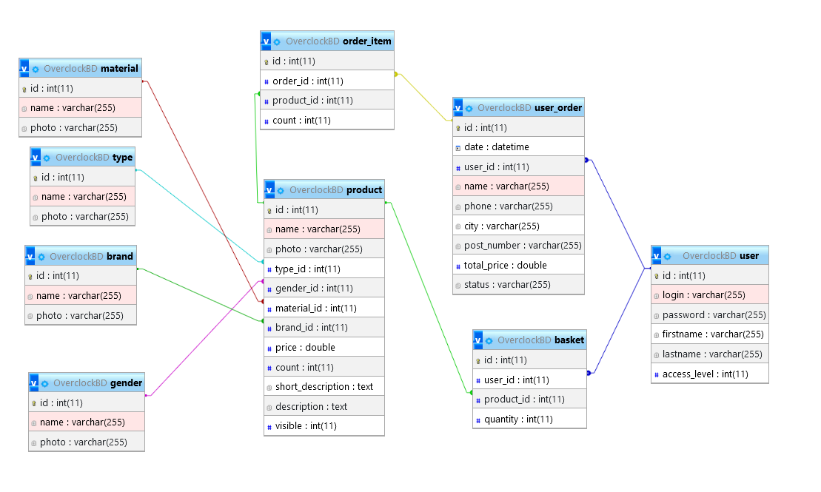

**Додаток Б**

Select

public function select($tableName, $fieldsList = "*", $conditionArray = null, $operatorName = 'LIKE') {  
 if(is_string($fieldsList))  
 $fieldsListString = $fieldsList;  
 if(is_array($fieldsList))  
 $fieldsListString = implode(', ', $fieldsList);  
 $wherePartString = "";  
 if(is_array($conditionArray)) {  
 $parts = [];  
 foreach ($conditionArray as $key => $value) {  
 $parts[]="{$key} {$operatorName} :{$key}";  
 }  
 if(is_string($wherePartString))  
 $wherePartString = "WHERE ".implode(' AND ', $parts);  
 }  
 $res = $this->pdo->prepare(  
 "SELECT {$fieldsListString} FROM {$tableName} {$wherePartString}");  
 $res->execute($conditionArray);  
 return $res->fetchAll(\PDO::*FETCH_ASSOC*);  
}

Inserte

public function insert($tableName, $newRowArray) {  
 $fieldsArray = array_keys($newRowArray);  
 $fieldsListString = implode(', ', $fieldsArray);  
 $paramsArray = [];  
 foreach ($newRowArray as $key => $value) {  
 $paramsArray [] = ':'.$key;  
 }  
 $valuesListString = implode(', ', $paramsArray);  
 $res = $this->pdo->prepare("INSERT INTO {$tableName} ($fieldsListString) VALUES($valuesListString)");  
 $res->execute($newRowArray);  
}

Update

public function update($tableName, $newValuesArray, $conditionArray){  
 $setParts = [];  
 $paramsArray = [];  
 foreach ($newValuesArray as $key => $value) {  
 $setParts [] = "{$key} = :set{$key}";  
 $paramsArray['set'.$key] = $value;  
 }  
 $setPartString = implode(', ', $setParts);  
  
 $whereParts = [];  
 foreach ($conditionArray as $key => $value) {  
 $whereParts []="{$key} = :{$key}";  
 $paramsArray[$key] = $value;  
 }  
 $wherePartString = "WHERE ".implode(' AND ', $whereParts);  
 $res = $this->pdo->prepare("UPDATE {$tableName} SET {$setPartString} {$wherePartString}");  
 return $res->execute($paramsArray);  
}

Delete

public function delete($tableName, $conditionArray) {  
 $whereParts = [];  
 foreach ($conditionArray as $key => $value) {  
 $whereParts []="{$key} = :{$key}";  
 $paramsArray[$key] = $value;  
 }  
 $wherePartString = "WHERE ".implode(' AND ', $whereParts);  
 $res = $this->pdo->prepare("DELETE FROM {$tableName} {$wherePartString}");  
 $res->execute($conditionArray);  
}